Załącznik nr 10 do REGULAMINU KONKURSU dotyczącego projektów złożonych
w ramach: Działania 8.3 Wsparcie podmiotów ekonomii społecznej, Osi VIII Integracja społeczna RPO WO 2014-2020

Nabór III, wersja 1, maj 2017 r.



ANALIZA REGIONALNA DOTYCZĄCA POTRZEB I PROBLEMÓW WŁĄCZENIA SPOŁECZNEGO – Działanie 8.3 Regionalnego Programu Operacyjnego
na lata 2014-2020

Spis treści
- Organizacje pozarządowe w Polsce i woj. opolskim……………………………………… 3
- Podmioty ekonomii społecznej …………………………………………………………….. 6
  - Centra i kluby integracji społecznej …………………………………………………… 8
  - Warsztaty terapii zajęciowej i zakłady aktywności zawodowej ……………………... 9
  - Spółdzielnie socjalne …………………………………………………………………… 10
  - Ośrodki Wsparcia Ekonomii Społecznej w woj. opolskim …………………………… 13
- Najważniejsze wnioski i rekomendacje dla Opolskiego Programu Rozwoju Ekonomii Społecznej na lata 2016-2022 ……………………………………………………………… 15

Wykaz skrótów
GUS | Główny Urząd Statystyczny
OUW | Opolski Urząd Wojewódzki w Opolu
OPS | Ośrodek Pomocy Społecznej
PCPR | Powiatowe Centrum Pomocy Rodzinie
PFRON | Państwowy Fundusz Rehabilitacji Osób Niepełnosprawnych
KIS | Klub integracji społecznej
CIS | Centrum integracji społecznej
ZAZ | Zakład aktywności zawodowej
ROPS | Regionalny Ośrodek Polityki Społecznej w Opolu
RPO WO | Regionalny Program Operacyjny Województwa Opolskiego na lata 2014-2020

- Organizacje pozarządowe w Polsce i woj. opolskim

W 2014 r. w Polsce działało 100,7 tys. organizacji trzeciego sektora, w tym było:
- 72 tys. stowarzyszeń i podobnych organizacji społecznych;
- 10,7 tys. fundacji;
- 2,9 tys. samorządów gospodarczych i zawodowych;
- 1,8 tys. społecznych podmiotów wyznaniowych;
- 12,9 tys. związków zawodowych;
- 0,3 tys. organizacji pracodawców;
- 0,1 partii politycznych
Spośród wszystkich organizacji III sektora 8,7 tys. (8,6%) posiadało status organizacji pożytku publicznego.

Mapa 1. Aktywne organizacje non-profitª wg województwa siedziby w 2014 r. (liczba bezwzględna
i wskaźnik na 10 tys. mieszkańców)
ª Stowarzyszenia i podobne organizacje społeczne, fundacje, społeczne podmioty wyznaniowe, organizacje samorządu zawodowego
i gospodarczego, organizacje pracodawców, związki zawodowe, partie polityczne.

Źródło: Sektor non-profit w 2014 r. Stowarzyszenia, fundacje, społeczne podmioty wyznaniowe, organizacje samorządu zawodowego, gospodarczego i pracodawców, związki zawodowe oraz partie polityczne, GUS, Warszawa 2016, s.256.

W 2014 r. na każde 10 tys. mieszkańców Polski przypadały średnio 28,6 organizacje non-profit, w tym najwięcej w województwach: opolskim i podkarpackim. Województwo opolskie miało 2,9 tys. aktywnych organizacji III sektora, tj. na 10 tys. mieszkańców przypadało średnio 28,5 podmiotów.
Większość badanych organizacji pozarządowych (72%) prowadzi wyłącznie działalność statutową. Jedynie 17% podmiotów prowadzi odpłatną działalność statutową, a tylko 8% działalność gospodarczą (w tym 5% wyłącznie działalność gospodarczą, a 3% działalność gospodarczą wraz z odpłatną działalnością statutową).
Spośród 100,7 tys. działających w Polsce organizacji pozarządowych: prawie 26 tys. zajmuje się sportem, turystyką, rekreacją i hobby, 17,1 tys. podmiotów poświęca swoją działalność sprawom zawodowym, pracowniczym i branżowym, 15,1 tys. zajmuje się ratownictwem, 11 tys. – kulturą i sztuką, 9,1 tys. działa w obszarze edukacji i wychowania (badań naukowych), a 6,8 tys. prowadzi działalność w zakresie pomocy społecznej i humanitarnej.

Wykres 1. Struktura rejestrowych organizacji non-profit w 2014 r. według głównej dziedziny działalności (w tys.)

Źródło: Sektor non-profit w 2014 r., Stowarzyszenia, fundacje, społeczne podmioty wyznaniowe, organizacje samorządu zawodowego, gospodarczego i pracodawców, związki zawodowe oraz partie polityczne GUS, Warszawa 2016 r., s. 45

Najwięcej organizacji pracowało na rzecz dzieci i młodzieży (59%), w tym 14% na rzecz dzieci i młodzieży zagrożonej wykluczeniem społecznym. Ponadto:
- 20% poświęcało działalność osobom niepełnosprawnym;
- 6% podejmowało działania na rzecz osób niesamodzielnych (przewlekle lub nieuleczalnie chorych);
- 22% zajmowało się osobami w wieku emerytalnym;
- 8% zajmowało się osobami ubogimi;
- 7% - bezrobotnymi;
- 12% organizacji zajmowało się osobami wychodzącymi z uzależnienia oraz najbliższą ich rodziną;
- 2% organizacji prowadziło działalność w zakresie wsparcia ofiar przemocy;
- 2% zajmowało się osobami bezdomnymi;
- 8% działało na rzecz osób samotnie wychowujących dzieci.

W województwie opolskim, wśród 2 871 organizacji non-profit w 2014 r. - było:
- 2 291 stowarzyszeń i podobnych organizacji społecznych;
- 116 fundacji;
- 377 związków zawodowych;
- 87 pozostałych (społecznych podmiotów wyznaniowych, organizacji samorządu zawodowego i gospodarczego, organizacji pracodawców i partii politycznych).

Mapa 2. Struktura wojewódzka rejestrowych organizacji sektora non-profit w 2014 r.

Źródło: Sektor non-profit w 2014 r. Stowarzyszenia, fundacje, społeczne podmioty wyznaniowe, organizacje samorządu zawodowego, gospodarczego i pracodawców, związki zawodowe oraz partie polityczne, GUS, Warszawa 2016, s.257.

W 2014 r. w województwie opolskim było 400 aktywnych organizacji pożytku publicznego (OPP), tj. na 10 tys. mieszkańców przypadało 3,6 podmiotów (najwyższy wskaźnik w kraju).

W województwie opolskim - wśród ogółem 2 871 organizacji non-profit, około 195 zajmuje się pomocą społeczną i humanitarną. Podobnie jak średnio w kraju stanowi to 6,8% zarejestrowanych organizacji pozarządowych, a 32 podmioty prowadzą działalność w obszarze rynku pracy i aktywizacji zawodowej beneficjentów.
Z badań ROPS w Opolu wynika, że zakres współpracy organizacji pozarządowych
z instytucjami publicznymi, głównie rynku pracy i pomocy społecznej, jest niewystarczający.
W 2014 r. tylko połowa gmin podjęła współpracę z aktywnymi organizacjami pozarządowymi prowadzącymi działalność w tym obszarze. Głównymi trudnościami w podejmowaniu współpracy są: przeciążenie obowiązkami administracyjnymi pracowników w ośrodkach pomocy społecznej, niespójne i nieprecyzyjne przepisy prawa, trudności formalne. Dodatkowym problemem jest także współpraca międzysektorowa, zwłaszcza instytucji publicznych z podmiotami komercyjnymi. Najczęstszą formą współpracy między instytucjami jest wymiana informacji, a wspólne działania najczęściej dotyczą obszaru przeciwdziałania przemocy w rodzinie i aktywizacji osób bezrobotnych. W badaniu stwierdzono też nikły zakres współpracy w działaniach na rzecz ograniczania ubóstwa i wykluczenia społecznego.

- Podmioty ekonomii społecznej

Według stanu na koniec grudnia 2016 r. w województwie opolskim funkcjonowało 270 podmiotów ekonomii społecznej, z tego:
- 37 spółdzielni socjalnych;
- 30 spółdzielni pracy;
- 10 klubów integracji społecznej;
- 5 centrów integracji społecznej;
- 2 zakłady aktywności zawodowej;
- 15 warsztatów terapii zajęciowej;
- 171 organizacji pozarządowych prowadzących działalność gospodarczą lub odpłatną działalność pożytku publicznego (13 fundacji i 158 stowarzyszeń).

Wykres 2. Podmioty ekonomii społecznej w województwie opolskim w 2016 r. wg typów

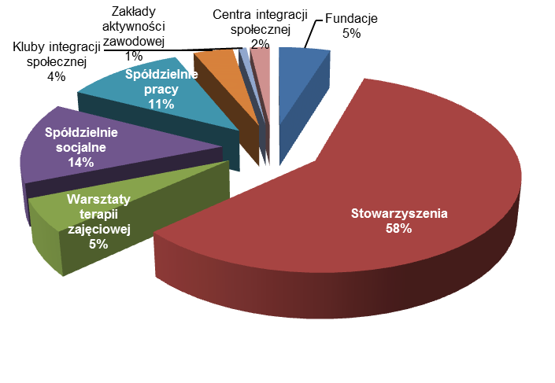
Źródło: opracowanie własne ROPS w Opolu

W porównaniu do 2012 r., najbardziej wzrosła liczba spółdzielni socjalnych (z 10 do 37 podmiotów), centrów integracji społecznej (z 2 do 5). Natomiast spadła liczba klubów integracji społecznej (z 12 do 10). Mniej też zdiagnozowano fundacji i stowarzyszeń, prowadzących działalność gospodarczą lub odpłatną działalność pożytku publicznego (o 36). Bez zmian pozostała liczba zakładów aktywności zawodowej (2) i warsztatów terapii zajęciowej (15).
Mapa 3. Podmioty ekonomii społecznej w województwie opolskim (bez fundacji i stowarzyszeń)
w 2016 r.
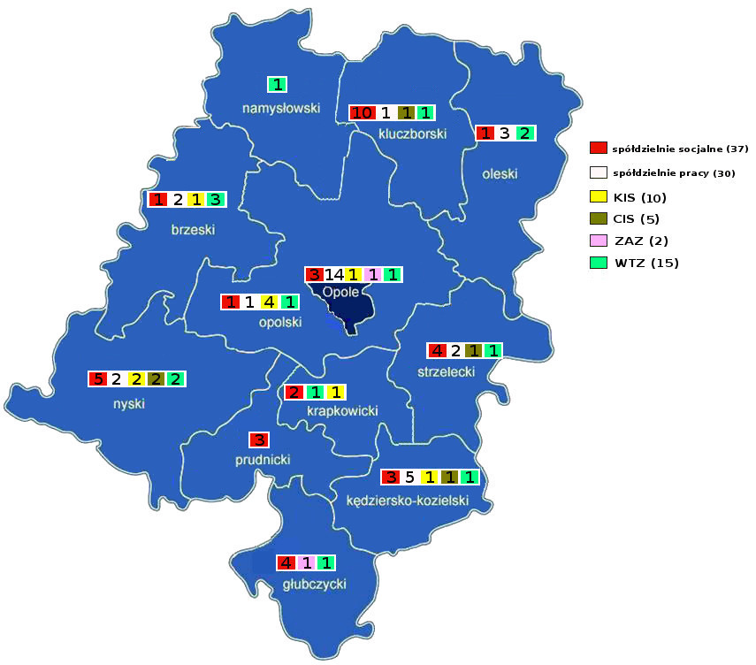

Źródło: opracowanie własne ROPS w Opolu

Najwięcej podmiotów ekonomii społecznej występuje w Mieście Opolu (120), przy czym
w przypadku spółdzielni socjalnych, największa ich liczba jest w powiecie kluczborskim (10). Najmniej podmiotów sektora ekonomii społecznej znajduje się na terenie powiatu namysłowskiego (2), tj. po jednym stowarzyszeniu i warsztacie terapii zajęciowej.

Tabela 1. Podmioty ekonomii społecznej w 2016 r. wg typów w powiatach województwa opolskiego
Lp. | Powiat | Podmioty ekonomii społecznej woj. opolskiego w 2016 r.
Lp. | Powiat | Org. pozarządowe prowadzące działalność gospodarczą lub odpłatną działalność pożytku publicznego |  | Warsztaty terapii zajęciowej | Spółdzielnie socjalne | Spółdzielnie pracy | Kluby integracji społecznej | Zakłady aktywności zawodowej | Centra integracji społecznej | Razem
Lp. | Powiat | fundacje | stowarzy-  szenia
1 | brzeski | 0 | 4 | 3 | 1 | 2 | 1 | 0 | 0 | 11
2 | głubczycki | 0 | 7 | 1 | 4 | 0 | 0 | 1 | 0 | 13
3 | kędzierzyńsko-kozielski | 1 | 11 | 1 | 3 | 5 | 1 | 0 | 1 | 23
4 | kluczborski | 0 | 4 | 1 | 10 | 1 | 0 | 0 | 1 | 17
5 | krapkowicki | 0 | 5 | 1 | 2 | 0 | 1 | 0 | 0 | 9
6 | namysłowski | 0 | 1 | 1 | 0 | 0 | 0 | 0 | 0 | 2
7 | nyski | 3 | 14 | 2 | 5 | 2 | 2 | 0 | 2 | 30
8 | oleski | 0 | 3 | 2 | 1 | 3 | 0 | 0 | 0 | 9
9 | opolski ziemski | 3 | 5 | 1 | 1 | 1 | 4 | 0 | 0 | 15
10 | prudnicki | 0 | 3 | 0 | 3 | 0 | 0 | 0 | 0 | 6
11 | strzelecki | 0 | 8 | 1 | 4 | 2 | 0 | 0 | 1 | 16
12 | Opole Miasto | 6 | 93 | 1 | 3 | 14 | 1 | 1 | 0 | 119
 | Razem woj. | 13 | 158 | 15 | 37 | 30 | 10 | 2 | 5 | 270
Źródło: opracowanie własne ROPS w Opolu

W 2016 r., średnio na 100 tys. mieszkańców województwa, przypadało 27 podmiotów ekonomii społecznej, a wskaźnik ten wahał się od niecałych 5 w powiecie namysłowskim do 100
w Opolu Mieście.

Wykres 3. Wskaźnik liczby podmiotów ekonomii społecznej przypadający na 100 tys. mieszkańców powiatów woj. opolskiego w 2016 r.*
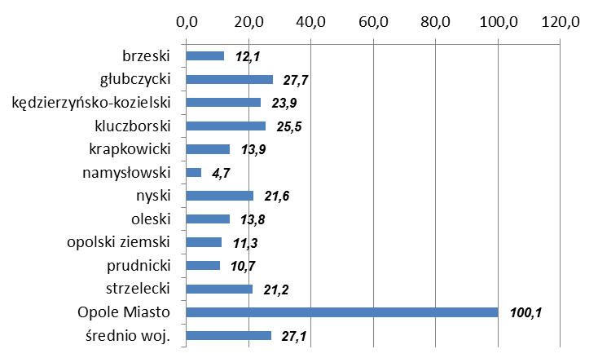
*liczba ludności wg GUS na koniec 2015 r.

Źródło: opracowanie własne ROPS w Opolu

  - Centra i kluby integracji społecznej

Centra Integracji Społecznej

W 2015 r. w kraju było 140 centrów integracji społecznej, w których uczestniczyło 9,1 tys. osób, w tym ok. 947 niepełnosprawnych. W 2016 r. w województwie opolskim funkcjonowało
5 CIS-ów: w Byczynie, Nysie (2), Kędzierzynie-Koźlu (2) i w Strzelcach Opolskich, w których uczestniczył0 66 osób (głównie bezrobotnych lub opuszczających zakłady karne), w tym 4 osoby niepełnosprawne.

Tabela 2. Centra integracji społecznej w woj. opolskim w 2016 r.
Lp. | Centrum Integracji Społecznej | Powiat | Gmina | Adres
1. | Centrum Integracji Społecznej CISPOL w Polanowicach (jednostka organizacyjna samorządu gminy) | kluczborski | Byczyna | Polanowice 94  46-220 Byczyna
2. | Centrum Integracji Społecznej (prowadzona przez Stowarzyszenie na Rzecz Rozwoju Przedsiębiorczości Społecznej w Strzelcach Opolskich) | strzelecki | Strzelce Opolskie | ul. Budowlanych 6  47-100 Strzelce Opolskie
3. | Centrum Integracji Społecznej (utworzone przez Spółdzielnie Socjalną „Parasol” w Nysie) | nyski | Nysa | ul. Prusa 14  48-303 Nysa
4. | Centrum Integracji Społecznej (utworzone przez Gminę Nysa) – rozpoczęcie działalności: styczeń 2016 r. | Nyski | Nysa | ul. Kościuszki 3  48-300 Nysa
5. | Centrum Integracji Społecznej „Na zdrowie” w Kędzierzynie-Koźlu (Wielobranżowa Spółdzielnia Socjalna OGNIWO w Kędzierzynie-Koźlu) | kędzierzyńsko-kozielski | Kędzierzyn-Koźle | Pl. Wolności 9/2  47-220 Kędzierzyn-Koźle
Źródło: opracowanie własne ROPS w Opolu na podstawie Rejestru Centrów Integracji Społecznej Wojewody Opolskiego https://bipouw.e-wojewoda.pl/pl/c/rejestr-centrow-integracji-spolecznej.html (6.07.2016 r.)

Kluby Integracji Społecznej

W 2015 r. były w kraju 253 kluby integracji społecznej, w których uczestniczyło ok. 15 tys. osób. Na koniec 2016 r. w województwie opolskim funkcjonowało 10 KIS-ów, w których uczestniczyło ok. 100 osób. Z danych Ministerstwa Rodziny, Pracy i Polityki Społecznej wynika, że
w centrach i klubach integracji społecznej uczestnikami rehabilitacji społeczno-zawodowej były przede wszystkim osoby bezrobotne i bezdomne.

Tabela 3. Kluby integracji społecznej w woj. opolskim w 2016 r.*
Lp. | Klub Integracji Społecznej | Powiat | Gmina | Adres
1. | Klub Integracji Społecznej w Ośrodku Pomocy Społecznej w Nysie | nyski | Nysa | ul. Komisji Edukacji Narodowej 1A  48-303 Nysa
2. | Klub Integracji Społecznej przy Miejski Ośrodku Pomocy Rodzinie w Opolu | Miasto Opole | Miasto Opole | ul. Małopolska 20A  45-301 Opole
3. | Klub Integracji Społecznej w Ośrodku Pomocy Społecznej w Murowie | opolski ziemski | Murów | ul. Wolności 20/1  46-030 Murów
4. | Klub Integracji Społecznej w Ośrodku Pomocy Społecznej w Popielowie | opolski ziemski | Popielów | ul. Powstańców 12  46-090 Popielów
5. | Klub Integracji Społecznej w Miejskim Ośrodku Pomocy Społecznej w Kędzierzynie-Koźlu | kędzierzyńsko-kozielski | Kędzierzyn-Koźle | ul. Mikołaja Reja 2a  47-224 Kędzierzyn-Koźle
6 | Klub Integracji Społecznej przy Brzeskim Stowarzyszeniu Chorych na SM | brzeski | Brzeg | ul. 1 Maja 2  49-300 Brzeg
7 | Klub Integracji Społecznej przy OPS w Łubnianach | opolski ziemski | Łubniany | ul. Opolska 53 a  46-024 Łubniany
8 | Klub Integracji Społecznej przy OPS w Pokoju | opolski ziemski | Pokój | ul. Sienkiewicza 5  46-034 Pokój
9 | Klub Integracji Społecznej | krapkowicki | Krapkowice | ul. Staszica 8  47-300 Krapkowice
10 | Klub Integracji Społecznej** | nyski | Paczków | ul. Daszyńskiego 11  48-370 Paczków
* wg stanu na 13.12.2016 r.
**rozpoczęcie działalności w styczniu 2017 r.

Źródło: opracowanie własne ROPS w Opolu na podstawie Rejestru Klubów Integracji Społecznej Wojewody opolskiego https://bipouw.e-wojewoda.pl/pl/c/rejestr-klubow-integracji-spolecznej.html (13.12.2016 r.)

  - Warsztaty terapii zajęciowej i zakłady aktywności zawodowej

Warsztaty terapii zajęciowej

Warsztaty Terapii Zajęciowej (WTZ) to placówki, posiadające odrębność organizacyjną
i finansową, które umożliwiają osobom niepełnosprawnym uczestnictwo w rehabilitacji społecznej
i zawodowej celem pozyskania lub przywrócenia umiejętności niezbędnych do podjęcia zatrudnienia.
Rehabilitacja zawodowa ma na celu ułatwienie jej uczestnikowi uzyskanie i utrzymanie odpowiedniego zatrudnienia oraz awansu zawodowego poprzez poradnictwo zawodowe, udział
w szkoleniach zawodowych oraz pośrednictwo pracy. Natomiast celem rehabilitacji społecznej jest umożliwienie osobom niepełnosprawnym uczestniczenia w życiu społecznym.
WTZ-y finansowane są ze środków PFRON, środków samorządowych i innych źródeł.
W 2015 r. w kraju były 699 warsztaty terapii zajęciowej, w których uczestniczyło 26,1 tys. osób niepełnosprawnych, w tym ok. 80% osób z zaburzeniami psychicznymi.
W woj. opolskim na koniec 2015 r. funkcjonowało 15 WTZ-ów, w których uczestniczyło 450 osób niepełnosprawnych.

Zakłady aktywności zawodowej

Zakłady Aktywności Zawodowej (ZAZ) to jednostki tworzone w ramach chronionego rynku pracy celem zatrudnienia osób niepełnosprawnych lub przygotowania ich do zatrudnienia na otwartym rynku pracy.
ZAZ-y mogą być tworzone przez gminę, powiat, fundację, stowarzyszenie lub inną organizację społeczną, której statutowym zadaniem jest rehabilitacja zawodowa i społeczna osób niepełnosprawnych. Są wyodrębnioną organizacyjnie i finansowo jednostką, w której co najmniej 70% ogółu osób zatrudnionych stanowią osoby niepełnosprawne, przy czym pracownicy
z umiarkowanym stopniem niepełnosprawności, u których stwierdzono autyzm, upośledzenie umysłowe lub chorobę psychiczną mogą stanowić maksymalnie 35% ogółu zatrudnionych.
ZAZ oprócz działalności rehabilitacyjno-zawodowej może także prowadzić działalność gospodarczą, a z uzyskanych dochodów tworzyć zakładowy fundusz aktywności (na zadania rehabilitacyjne i aktywizujące)..

Tabela 4. Zakłady Aktywności Zawodowej w woj. opolskim w 2015 r.
Lp. | Zakład Aktywności Zawodowej | Powiat | Gmina | Adres
1. | Zakład Aktywności Zawodowej. Fundacja Dom Rodzinnej Rehabilitacji Dzieci z Porażeniem Mózgowym w Opolu | Miasto Opole | Opole | ul. Mielęckiego 4a  45-115 Opole
2. | Zakład Aktywności Zawodowej im. Jana Pawła II przy Stowarzyszeniu Na Rzecz Osób Niepełnosprawnych w Branicach | głubczycki | Branice | ul. Szpitalna 18  48-140 Branice
Źródło: opracowanie własne ROPS w Opolu

W 2015 r. w kraju funkcjonowało 97 zakładów aktywności zawodowej, w których zatrudnionych było ogółem 5 237 osób, w tym 3 977 niepełnosprawnych.
W woj. opolskim działają dwa zakłady aktywności zawodowej: w Opolu
i w Branicach, w których zatrudnionych jest łącznie 112 osób niepełnosprawnych.

  - Spółdzielnie socjalne

Jednocześnie ważną rolę w usamodzielnieniu ekonomicznym na rynku pracy klientów pomocy społecznej mogą pełnić spółdzielnie socjalne. W 2016 r. działało na terenie województwa opolskiego 37 spółdzielni socjalnych, z których połowa powstała w 2014 r. Spółdzielnie socjalne znajdują się we wszystkich powiatach woj. opolskiego, z wyjątkiem powiatu namysłowskiego.
Krajowy Program Ekonomii Społecznej wskazuje, że ekonomia społeczna może być jednym z istotnych elementów polskiej polityki społecznej, z zastrzeżeniem jej ograniczeń
i traktowania jako panaceum na wszystkie problemy społeczne i gospodarcze kraju. Ekonomia społeczna może stanowić ważny element integracji społecznej, w ramach którego osoby, środowiska oraz społeczności zagrożone ubóstwem i wykluczeniem zyskają możliwości i zasoby niezbędne do pełnego uczestnictwa w życiu ekonomicznym, społecznym i kulturowym oraz zachowania standardu życia na poziomie, który jest uznawany za normalny w społeczeństwie.

Mapa 4. Spółdzielnie socjalne w woj. opolskim w 2016 r.
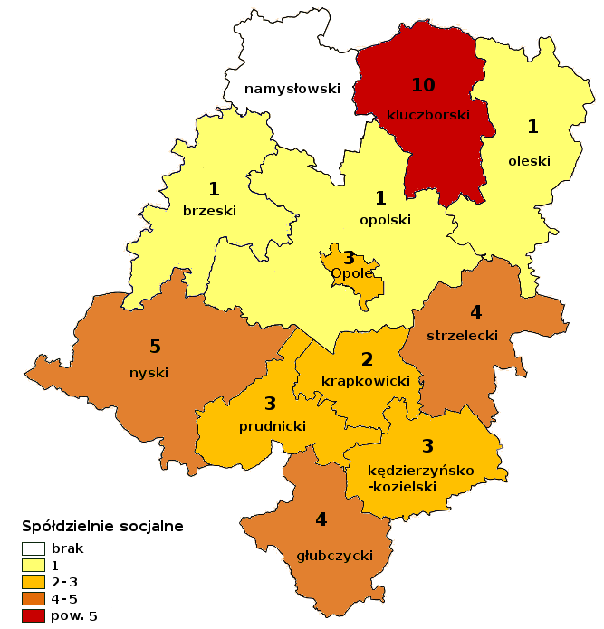

Źródło: opracowanie własne ROPS w Opolu

Tabela 5. Spółdzielnie socjalne w województwie opolskim w 2016 r.
Lp. | Nazwa | Spółdzielnie socjalne w 2016 r.
Lp. | Nazwa | Powiat | Gmina
1 | Brzeska Spółdzielnia Socjalna Jedynka w Brzegu | brzeski | Brzeg
2 | Spółdzielnia Socjalna „Niezapominajka” w Głubczycach | głubczycki | Głubczyce
3 | Spółdzielnia Socjalna „Niezapominajka 2” w Głubczycach | głubczycki | Głubczyce
4 | Spółdzielnia Socjalna „Powrót” w Lewicach | głubczycki | Branice
5 | Wielobranżowa Spółdzielnia Socjalna „STUDIO DOBREGO SMAKU” | głubczycki | Głubczyce
6 | Spółdzielnia Socjalna „Pszczółka” w Kędzierzynie-Koźlu | kędzierzyńsko-kozielski | Kędzierzyn-Koźle
7 | Wielobranżowa Spółdzielnia Socjalna „Ogniwo” w Kędzierzynie-Koźlu | kędzierzyńsko-kozielski | Kędzierzyn-Koźle
8 | Spółdzielnia Socjalna „DAR”* | Kędzierzyńsko-kozielski | Kędzierzyn-Koźle
9 | Spółdzielnia Socjalna „Picasso” w Proślicach | kluczborski | Byczyna
10 | Spółdzielnia Socjalna „Las Vegas” w Polanowicach | kluczborski | Byczyna
11 | Spółdzielnia Socjalna Usługowo-Handlowo-Produkcyjna „PROFes”  w Byczynie | kluczborski | Byczyna
12 | Spółdzielnia Socjalna „Kornik” w Polanowicach | kluczborski | Byczyna
13 | Spółdzielnia Socjalna „Perunica” w Byczynie | kluczborski | Byczyna
14 | Spółdzielnia Socjalna „Gród” w Biskupicach | kluczborski | Byczyna
15 | Spółdzielnia Socjalna „STREFA” | kluczborski | Byczyna
16 | Wielobranżowa Spółdzielnia Socjalna „POLGRAF” | kluczborski | Byczyna
17 | Spółdzielnia Socjalna „Natura 2014” w Kluczborku | kluczborski | Kluczbork
18 | Spółdzielnia Socjalna „Cafe Babeczka” w Kluczborku | kluczborski | Kluczbork
19 | Spółdzielnia Socjalna ‘Pomocna Dłoń” w Dąbrówce | krapkowicki | Krapkowice
20 | Spółdzielnia Socjalna „Razem” w Stradunii | krapkowicki | Krapkowice
21 | Spółdzielnia Socjalna „Parasol” w Jędrzychowie | nyski | Nysa
22 | Spółdzielnia Socjalna „Młyn Niwica” w Niwicy | nyski | Nysa
23 | Wielobranżowa Spółdzielnia Socjalna „PROFEKTUS” | nyski | Nysa
24 | Wielobranżowa Spółdzielnia Socjalna „NISSA” | nyski | Nysa
25 | Spółdzielnia Socjalna „MAKOWICE” | nyski | Skoroszyce
26 | Spółdzielnia Socjalna „INTEGRACJA” | oleski | Gorzów Śląski
27 | Spółdzielnia Socjalna „Twoja Opiekunka” w Tarnowie Opolskim | opolski ziemski | Tarnów Op.
28 | Spółdzielnia Socjalna „Domowe Smaki” w Prudniku | prudnicki | Prudnik
29 | Spółdzielnia Socjalna „Fenix w Głogówku” w Głogówku | prudnicki | Głogówek
30 | Prudnicka Wielobranżowa Spółdzielnia Socjalna „DOBROMIR” | prudnicki | Prudnik
31 | Spółdzielnia Socjalna Usługowo-Handlowa EL-OPO w Strzelcach Opolskich | strzelecki | Strzelce Op.
32 | Strzelecka Spółdzielnia Socjalna w Strzelcach Opolskich | strzelecki | Strzelce Op.
33 | Spółdzielnia Socjalna „Premio Group” w Strzelcach Opolskich | strzelecki | Strzelce Op.
34 | Strzelecka Spółdzielnia Socjalna „Premio Group 2” w Strzelcach Opolskich | strzelecki | Strzelce Op.
35 | Opolska Spółdzielnia Socjalna „Diament” w Opolu | Opole Miasto | Opole
36 | Spółdzielnia Socjalna ‘Solidnie i Czysto” w Opolu | Opole Miasto | Opole
37 | Spółdzielnia Socjalna Usługowo-Handlowo-Produkcyjna Opole” w Opolu | Opole Miasto | Opole
*rozpoczęcie działalności od 18 stycznia 2017 r.

Źródło: opracowanie własne ROPS w Opolu na podstawie informacji

  - Ośrodki Wsparcia Ekonomii Społecznej w woj. opolskim

Ośrodki wsparcia ekonomii społecznej określane są jako wyodrębnione jednostki podmiotu lub partnerstwo/konsorcjum podmiotów, które realizują usługi wsparcia ekonomii społecznej
w zakresie:
- animacji i promocji ekonomii społecznej,
- wsparcia powstawania nowych podmiotów ekonomii społecznej,
- wsparcia istniejących przedsiębiorstw społecznych,
- nie działające dla osiągnięcia zysku lub przeznaczające zysk na działania OWES.
W województwie opolskim od 2013 roku funkcjonuje podział na trzy subregiony,
w których terytorialnie funkcjonują ośrodki wsparcia ekonomii społecznej,tj.:
- w subregionie północnym, obejmującym powiaty: brzeski, kluczborski, namysłowski
i oleski, funkcjonuje OWES dla subregionu północnego, prowadzony przez Lidera - PROFES Spółdzielnię Socjalną w Byczynie, w partnerstwie z Gminą Byczyna, Powiatem Kluczborskim i Stowarzyszeniem Animacji Lokalnej ARKONA w Byczynie,
- w subregionie środkowym, obejmującym powiaty: opolski, opolski grodzki, nyski i prudnicki, funkcjonuje OWES dla subregionu środkowego, prowadzony obecnie, od 2015 roku przez Lidera Opolskie Centrum Wspierania Inicjatyw Pozarządowych w partnerstwie z Wyższą Szkołę Zarządzania i Administracji w Opolu. W 2017 r. – z uwagi na fakt, iż Opolskie Centrum Wspierania Inicjatyw Pozarządowych nie korzysta ze środków EFS w ramach działania 8.3 RPO WO pn. Wsparcie podmiotów ekonomii społecznej, planuje się wybór operatora wsparcia, tj. takiego OWES, który świadczy usługi wsparcia ES
z wykorzystaniem środków RPO w rozumieniu KPRES. W tym celu subregion środkowy został podzielony na dwa wewnętrzne obszary: obszar obejmujący Miasto Opole i powiat opolski-ziemski, oraz obszar obejmujący powiaty: nyski i prudnicki. Podział ten wprowadzono na potrzeby konkursu, który wyłonić ma nowego operatora;
- w subregionie południowym, obejmującym powiaty: głubczycki, kędzierzyńsko- kozielski, krapkowicki, strzelecki, funkcjonuje OWES dla subregionu południowego, prowadzony przez Lidera Miejski Klub Sportowy SUPLES w Krapkowicach w partnerstwie z Powiatem Krapkowice.
Na podstawie rekomendacji Komitetu Akredytacyjnego do spraw systemu akredytacji oraz standardów usług i działania ośrodków wsparcia ekonomii społecznej, Minister Rodziny, Pracy
i Polityki Społecznej przyznał status Ośrodka Wsparcia Ekonomii Społecznej Wysokiej Jakości wymienionym wyżej OWES-om w woj. opolskim. Oznacza to, że po zastosowaniu zestawu standardów jakościowych i efektywnościowych zweryfikowano pozytywnie jakość usług wsparcia świadczonych przez Ośrodki.
Zadaniem OWES jest:
- wsparcie finansowe dla powstających podmiotów ekonomii społecznej, w tym m.in. finansowanie założenia/przystąpienia/zatrudnienia w spółdzielni socjalnej,
- świadczenie usług dla wsparcia ekonomii społecznej, w tym usług animacyjnych, inkubacyjnych i dla istniejących podmiotów ekonomii społecznej, zgodnie
z podziałem przyjętym w ramach KPRES,
- wsparcie dla osób zagrożonych ubóstwem lub wykluczeniem społecznym za pośrednictwem podmiotów ekonomii społecznej,
- podnoszenie kwalifikacji i doświadczenia zawodowego pracowników podmiotów ekonomii społecznej.

Mapa 5. Subregiony wg działalności OWES w woj. opolskim
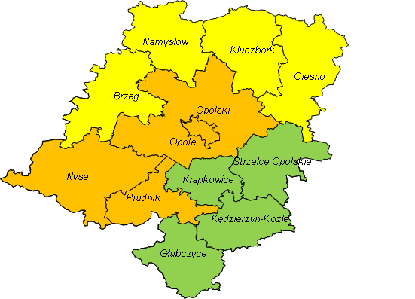
Podział subregionów wg działalności OWES:
OWES dla subregionu północnego

OWES dla subregionu środkowego

OWES dla subregionu południowego

Źródło: opracowanie własne ROPS w Opolu

Ponadto – na potrzeby rozstrzygnięcia II edycji konkursu dla Ośrodków Wsparcia Ekonomii Społecznej, opracowano propozycję alokacji środków dla subregionów, w zależności od wskaźników społeczno-gospodarczych. W analizie uwzględniono:
- liczbę osób w rodzinach otrzymujących świadczenia z pomocy społecznej w 2015 r., w woj. opolskim ( wskaźnik deprywacji lokalnej);
- liczbę zarejestrowanych bezrobotnych w powiatach woj. opolskiego wg stanu na 31.12.2015 r.;
- liczbę podmiotów ekonomii społecznej w powiatach woj. opolskiego wg stanu na 31.12.2015 r., w tym: stowarzyszeń, fundacji i innych podmiotów prowadzących działalność gospodarczą lub odpłatną działalność pożytku publicznego, a także spółdzielni socjalnych, spółdzielni pracy, warsztatów terapii zajęciowej, zakładów aktywności zawodowej, centrów
i klubów integracji społecznej.

Uznano, że najważniejszym z tych kryteriów jest stan sektora ekonomii społecznej, ponieważ zwiększenie liczby podmiotów ES oraz poprawa kondycji już istniejących, pozwoli na zmniejszenie zakresu ubóstwa i wykluczenia społecznego, a także ograniczenie zakresu bezrobocia. Natomiast pozostałe kryteria (liczba osób objętych pomocą oraz liczba bezrobotnych) stanowią kryteria uzupełniające, ważne dla podziału środków na poszczególne subregiony
i powiaty. Jednocześnie - subregiony nie różnią się istotnie między sobą, jeśli porówna się wskaźniki: liczby osób korzystających z pomocy społecznej oraz liczby bezrobotnych w odniesieniu do liczby mieszkańców w poszczególnych subregionach (wskaźnik liczby objętych pomocą społeczną waha się od 6,24 w subregionie północnym do 5,43 w subregionie środkowym,
a wskaźnik liczby bezrobotnych – od 3,31 w subregionie północnym do 3,20 w południowym).
Inaczej jest w przypadku wskaźnika podmiotów ekonomii społecznej, którego wartość dla regionu środkowego jest 3-krotnie wyższa niż dla regionu północnego.

Tabela 6. Wskaźniki społeczne i ekonomiczne przyjęte dla woj. opolskiego w 2016 r.
Subregion | Wskaźniki społeczno-ekonomiczne w woj. opolskim
Subregion | Liczba osób w rodzinach objętych pomocą w 2015 r. | Liczba ludności 2015 r. | Wskaźnik  (l. osób w rodzinach objętych pomocą do liczby ludności)  w % | Liczba miejsc opieki i wsparcia  w 2014 r. * | Wskaźnik l. miejsc opieki i wsparcia na 10 tys. ludności | Liczba bezrobotnych w 2016 r. | Wskaźnik (liczba bezrobotnych do liczby ludności)  w % | Liczba podmiotów ES – stan na 30.09.2015 r. | Wskaźnik na 10 tys. ludności  w %
Północny
powiat brzeski | 6 003 | 91 191 | 6,583 | 1 568 | 171,9 | 3 638 | 3,989 | 10 | 1,0966
powiat kluczborski | 4 081 | 66 707 | 6,118 | 1 354 | 203,0 | 2 018 | 3,025 | 15 | 2,2486
powiat namysłowski | 3 133 | 42 615 | 7,352 | 429 | 100,7 | 1 563 | 3,668 | 2 | 0,4693
powiat oleski | 3 379 | 65 306 | 5,174 | 2 222 | 340,2 | 1 587 | 2,430 | 9 | 1,3781
Razem subregion północny | 16 596 | 265 819 | 6,243 | 5 573 | 209,7 | 8 806 | 3,313 | 36 | 1,3543
Środkowy – Miasto Opole i powiat opolski ziemski
powiat opolski ziemski | 7 141 | 133 048 | 5,367 | 4 407 | 331,2 | 3 611 | 2,714 | 14 | 1,0523
Opole Miasto | 2 915 | 118 931 | 2,451 | 1 775 | 149,2 | 3 529 | 2,967 | 120 | 10,0899
Środkowy – powiaty nyski i prudnicki
powiat nyski | 9 867 | 138 969 | 7,100 | 3552 | 255,6 | 5 027 | 3,617 | 26 | 1,8709
powiat prudnicki | 4 369 | 56 174 | 7,778 | 1 826 | 325,1 | 2 388 | 4,251 | 5 | 0,8901
Razem subregion środkowy | 24 292 | 447 122 | 5,433 | 11 560 | 258,5 | 14 555 | 3,255 | 165 | 3,6903
Południowy
powiat głubczycki | 4 524 | 46 892 | 9,648 | 3 889 | 829,4 | 2 129 | 4,540 | 11 | 2,3458
powiat kędzierzyńsko-kozielski | 5 619 | 96 139 | 5,845 | 2 194 | 228,2 | 3 449 | 3,588 | 23 | 2,3924
powiat krapkowicki | 3 224 | 64 599 | 4,991 | 2 348 | 363,5 | 1 822 | 2,820 | 8 | 1,2384
powiat strzelecki | 3 188 | 75 440 | 4,226 | 3 612 | 478,8 | 1 658 | 2,198 | 16 | 2,1209
Razem subregion południowy | 16 555 | 283 070 | 5,848 | 12 043 | 425,4 | 9 058 | 3,200 | 58 | 2,0490
Średnia dla woj. | 57 443 | 996 011 | 5,767 | 29 176 | 292,9 | 32 419 | 3,255 | 259 | 2,6004
* wskaźnik dodatkowy – informacyjny (brak szczegółowych danych za 2015 r.)

- Najważniejsze wnioski i rekomendacje dla Opolskiego Programu Rozwoju Ekonomii Społecznej na lata 2016-2022

Szczegółowych informacji jakościowych o problemach i potrzebach sektora ekonomii społecznej dostarczył raport ewaluacyjny one-going Wieloletniego regionalnego planu działań województwa opolskiego na rzecz promocji i upowszechniania ekonomii społecznej oraz rozwoju instytucji sektora ekonomii społecznej i jej otoczenia w regionie na lata 2013-2020.
Raport zawiera nadal aktualne rekomendacje:
- Zasadnym jest, aby priorytetowo traktować działania obejmujące kształtowanie świadomości na temat ekonomii społecznej wśród pracowników sektora publicznego ze względu na daleko idące oddziaływanie postaw tej grupy na całościowy rozwój ekonomii społecznej w regionie.
- Należy wypracować mechanizmy wsparcia współpracy pomiędzy władzami samorządowymi a podmiotami ekonomii społecznej. Współpraca PES
i samorządów wpłynie na zmianę postaw przedstawicieli sektora publicznego, a także bezpośrednio przyczyni się do zwiększenia liczby podmiotów.
- Należy poczynić starania, aby zminimalizować oddziaływania zidentyfikowanych barier rozwoju sektora ekonomii społecznej, mając na względzie zarówno bariery wewnętrzne jak i zewnętrzne. Istotne jest zatem objęcie indywidualnym wsparciem grup docelowych, ich aktywizacja, motywowanie oraz kształtowanie właściwych postaw. Należy również zadbać o odpowiednie otoczenie ekonomii społecznej – zapewnić odpowiednie wsparcie, szczególnie z zakresu kwestii formalnych związanych
z prowadzeniem działalności.
- Właściwe jest uzupełnienie braków kompetencyjnych instytucji otoczenia ekonomii społecznej poprzez współpracę ze środowiskiem naukowym oraz sferą opolskiego biznesu w celu podnoszenia kompetencji kadry wspierającej sektor ekonomii społecznej w województwie, w tym szkolenia dla kadry wspierającej.
- Istotnym czynnikiem rozwoju sektora ekonomii społecznej jest zapewnienie ciągłości wsparcia udzielanego w ramach realizowanych projektów, które przyczyniają się do tego rozwoju. Fragmentaryczność, brak ciągłości i zmiana podmiotów realizujących projekty w ramach realizacji Planu wpływa na obniżenie trwałości i efektywności prowadzonych działań.
- Należy skoncentrować działania w ramach realizowanych projektów na zapewnienie trwałości efektów poprzez udzielanie wsparcia ukierunkowanego na osiągnięcie pełnej samodzielności przez PES w zakresie prowadzenia podmiotu przy współpracy z zewnętrznymi podmiotami. Pozwoli to na sprawne funkcjonowanie po zakończeniu okresu, w którym objęte są one wsparciem w ramach projektu.
- Podnoszenie świadomości społecznej na temat funkcjonowania PES powinno być powiązane z kształtowaniem postaw. Należy zwrócić szczególną uwagę na to, aby PES przedstawiać jako konkurencyjne formy prowadzenia działalności gospodarczej, a nie instytucje, które świadczą bezzwrotne świadczenia socjalne dla osób bezrobotnych lub zagrożonych wykluczeniem społecznym.
- W zakresie promocji sektora ekonomii społecznej uzasadnione jest włączenie w akcje promocyjne istniejące i dobrze prosperujące PES. Współpraca w tym zakresie wpłynie na kształtowanie postaw wśród społeczności lokalnej, podmiotów zaangażowanych w promocję i rozwój podmiotów ekonomii społecznej, które zyskają promocję swojej działalności. Wykorzystanie w procesie promocji sektora potencjału istniejących PES jest właściwe ze względu na obustronne korzyści. Prezentowanie dobrych praktyk w zakresie ekonomii społecznej wpłynie na rozwój sektora poprzez inspirowanie do podobnych przedsięwzięć, które mają szansę na sukces.
- Identyfikacja rożnych efektywnych kanałów promocji ekonomii społecznej sugeruje połączenie rożnych sposobów w celu osiągniecia zadowalających efektów w zakresie rozwoju ekonomii społecznej w województwie opolskim (np. kampanie medialne, wykorzystanie mediów społecznościowych, konferencje, spotkania szkolenia, certyfikowanie produktów Znakiem promocyjnym Ekonomii Społecznej, promowanie dobrych praktyk).
- Celowe jest prowadzenie działań szkoleniowych nie tylko dla kadry PES, instytucji pomocy i integracji społecznej, ale także objęcie szkoleniem bądź kampanią informacyjną władze samorządowe i wszystkie inne organy administracji publicznej. Ważne jest, aby działania szkoleniowe były odpowiednio dopasowane do potrzeb, tak, aby realizacja okazała się efektowna i przyniosła korzyści przyczyniając się do rozwoju sektora.
- Budując ofertę szkoleniową należy zwrócić uwagę na zakres tematyczny odpowiadający zapotrzebowaniu ze strony PES, ale również na poziomie merytoryczny, który musi być dostosowany do specyfiki ekonomii społecznej. Wskazane jest, aby szkolenia były realizowane we współpracy z doświadczonymi
w tym zakresie przedstawicielami podmiotów, które mają już ugruntowaną pozycję na rynku.
- Należy obok szkoleń uwzględnić również alternatywne formy wsparcia dla osób, które dopiero chcą podjąć aktywność w ramach PES, jak również dla tych, którzy tę działalność już podjęli.
- Należy zwrócić uwagę na bardziej przejrzyste powiązanie rozwoju sektora ekonomii społecznej z bezpośrednim oddziaływaniem tego rozwoju na sytuację osób wykluczonych i bezrobotnych, ponieważ odbiorcy Planu nie dostrzegają korelacji pomiędzy realizacją Planu a osiągnieciem wskazanych wskaźników produktu
i rezultatu.
- Zasadnym jest uwzględnienie wśród wskaźników produktu i rezultatu takich wskaźników, które uwzględniałyby trwałość uzyskanych efektów. Proponuje się, aby sformułować wskaźniki odnoszące się do liczby podmiotów, które przetrwały na rynku po zakończeniu projektów, w ramach których powstały i w ramach których uzyskały wsparcie.

Opracowano w Regionalnym Ośrodku Polityki Społecznej w Opolu
Opole, luty 2017

Sektor non-profit w 2014 r., Stowarzyszenia, fundacje, społeczne podmioty wyznaniowe, organizacje samorządu zawodowego, gospodarczego i pracodawców, związki zawodowe oraz partie polityczne GUS, Warszawa 2016 r., s. 234
Ibidem, s. 257.
Ibidem, s.44.
Ibidem s. 46
Ibidem, s. 111
Ibidem, s. 257
Ibidem, s. 258
Współpraca instytucji pomocy społecznej z innymi instytucjami na terenie gminy, powiatu, województwa zajmującymi się pomocą i wsparciem rodzin i jej wpływ na skuteczność działań pomocy społecznej w województwie opolskim, ROPS w Opolu, Opole sierpień 2014, s. 40-43, http://ois.rops-opole.pl/download/WSPOLPRACA-raport-21-08-2014.pdf (30.05.2016 r.)
Ibidem.
Podmioty ekonomii (gospodarki) społecznej zalicza się do tzw. trzeciego sektora (obok innych struktur nowoczesnego państwa, tj. sektorów prywatnego i publicznego), w której działają organizacje pozarządowe non profit (nie dla zysku), choć ścisłe ich zdefiniowanie jest równie trudne jak wyznaczenie jednolitej granicy między trzecim sektorem i pozostałymi dwoma sektorami. W odróżnieniu bowiem od organizacji pozarządowych podmioty ES funkcjonują zwykle w oparciu o zasadę nie tylko dla zysku (not only for profit) lub nie dla prywatnego zysku (not for private profit). Oznacza to, że zysk lub jakakolwiek nadwyżka finansowa winna być przekazywana na działalność statutową i wspierać realizowaną przez nie misję społeczną. Za: Defourny, P. Develtere, Ekonomia społeczna: ogólnoświatowy trzeci sektor, [w:] Trzeci sektor dla zaawansowanych. Współczesne teorie trzeciego sektora – wybór tekstów, Stowarzyszenie Klon/Jawor: Warszawa, 2006, s. 15
Porównanie do 2012 r. wynika ze szczegółowych danych, które przygotowano w ROPS w Opolu dla tego roku celem analizy ekonomii społecznej w woj. opolskim w ostatnich 4 latach.
Liczba ludności w powiatach woj. opolskiego wg stanu na 31.12.2015 r.
Centra i kluby integracji społecznej w 2015 r., GUS, Warszawa 2016r., aneks tabelaryczny
Informacja o funkcjonowaniu klubów i centrów integracji społecznej w okresie 2012-2013, MPiPS, Warszawa 2014.
Zasady funkcjonowania WTZ-ów określają art. 10 – 10b ustawy z dnia 27 sierpnia 1997 r. o rehabilitacji zawodowej i społecznej oraz zatrudnianiu osób niepełnosprawnych, a także rozporządzenie Ministra Gospodarki, Pracy i Polityki Społecznej z dnia 25 marca 2004 r. w sprawie warsztatów terapii zajęciowej (Dz.U. Nr 63, poz. 587).
Art. 8 ust 1.ustawy z dnia 27 sierpnia 1997 r. o rehabilitacji zawodowej i społecznej oraz zatrudnieniu osób niepełnosprawnych (Dz. U. z 2011 r. Nr 127 poz. 721 ze zm. – jednolity tekst).
Tamże art. 9 ust. 1
Centra integracji społecznej, zakłady aktywności zawodowej i warsztaty terapii zajęciowej w 2015 r., GUS, Warszawa, 2016r., aneks tabelaryczny
Zasady funkcjonowania ZAZ-ów określają art. 29 ustawy z dnia 27 sierpnia 1997 r. o rehabilitacji zawodowej i społecznej oraz zatrudnianiu osób niepełnosprawnych (Dz. U. z 2011 r. Nr 127 poz. 721 ze zm. – jednolity tekst) oraz rozporządzenie Ministra Pracy i Polityki Społecznej z dnia 17 lipca 2012 r. w sprawie zakładów aktywności zawodowej (Dz. U. z 2012 r. poz. 850).
Centra integracji społecznej, zakłady aktywności zawodowej i warsztaty terapii zajęciowej w 2015 r., GUS, Warszawa, 2016r., aneks tabelaryczny
Ocena zasobów pomocy społecznej województwa opolskiego w 2015 r.
Krajowy Program Rozwoju Ekonomii Społecznej, przyjęty przez Radę Ministrów 12 sierpnia 2014 r., s. 14, http://www.pozytek.gov.pl/Krajowy,Program,Rozwoju,Ekonomii,Spolecznej,3495.html (13.05.2016 r.)
OWES –y powstały w 2013 r. w ramach Programu Operacyjnego Kapitał Ludzki 2007-2013, Priorytet VII Promocja Integracji Społecznej, Działanie 7.2.Przeciwdziałanie wykluczeniu i wzmocnienie sektora ekonomii społecznej, Poddziałanie 7.2.2 Wsparcie ekonomii społecznej.
W latach 2013-2014 OWES dla subregionu środkowego był prowadzony przez Wyższą Szkołę Zarządzania i Administracji w Opolu w partnerstwie z Gminą Tarnów Opolski.
Posiadanie akredytacji stanowi warunek konieczny do działalności OWES i zgodnie z przyjętym przez Radę Ministrów Krajowym Programem Rozwoju Ekonomii Społecznej jest warunkiem dostępu do ubiegania się o środki pochodzące z Regionalnych Programów Operacyjnych na realizację usług wsparcia ekonomii społecznej w latach 2014-2020
Ocena zasobów pomocy społecznej województwa opolskiego w 2015 r.
Informacja o rynku pracy województwa opolskiego w grudniu 2015 r., WUP w Opolu
dane własne ROPS w Opolu na podstawie przeprowadzonych badań i analiz.

